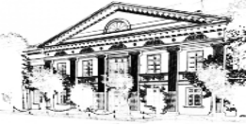

Młodzieżowy Dom Kultury
im. Małego Księcia w Ozorkowie
zaprasza w roku szkolnym 2025/2026 na :
ZAJĘCIA MUZYCZNE
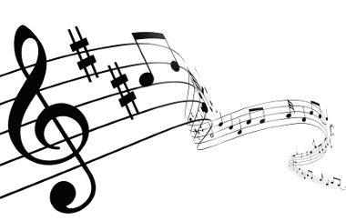
ZESPÓŁ WOKALNY
PONIEDZIAŁEK 16:00 -18:15
ZESPÓŁ ROCKOWY
ŚRODA 16:00 – 19:00
ZESPÓŁ INTEGRACYJNY
CZWARTEK 16:00 - 19:00
STUDIO PIOSENKI
PIĄTEK 16:00– 18:15
NAUKA GRY NA INSTRUMENTACH
SOBOTA 09:00 – 12:00

KOŁO TEATRALNO-RECYTATORSKIE
„GALIMATIAS”
ŚRODA 16:00 -18:15

KOŁO TEATRALNE 16:00-17:00
KOŁO RECYTATORSKIE 17:00-18:00

ZAJĘCIA FITNESS
ZDROWY KRĘGOSŁUP
PONIEDZIAŁEK 16:30-18:00; 18:00 – 19:30
CZWARTEK 18:00 - 19:30
AEROBIK
WTOREK 18:10 – 19:10

ZAJĘCIA ARTYSTYCZNE Z ELEMENTAMI JOGI
DLA DZIECI
WTOREK 16:30-18:00

AKADEMIA ARTYSTYCZNA MAŁOLATA
WTOREK 09:30- 11:45
CZWARTEK 09:30-11:45


Zajęcia dla dzieci nieobjętych opieką przedszkolną

Zajęcia plastyczne

Zajęcia przeznaczone są dla dzieci, które interesują się rysunkiem
i malarstwem oraz innymi technikami plastycznymi lub chcą
po prostu spróbować swoich umiejętności plastycznych.

Od października 2025 r.
ŚRODA
16:00-17:30



Zajęcia komputerowe
Koło komputerowe jest formą zajęć pozalekcyjnych umożliwiającą dostęp
do komputerów wszystkim zainteresowanym. Na zajęciach dzieci uczą się efektywnie wykorzystywać sieciowe zasoby informacyjne. Zdobywają także wiedzę o Internecie.

SOBOTA
10:00-11:30


KOŁO SZACHOWE
SOBOTA
10:00-11:30

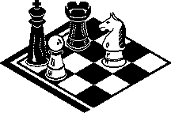

KOŁO TURYSTYKI PIESZEJ I ROWEROWEJ
Spotkania wg kalendarza imprez turystycznych oddziałów PTTK
na rajdach
(soboty, niedziele lub święta)
